INDICAÇÃO Nº / 2026

Indica Fiscalização (Criação de Aves em Área Urbana) na Rua Sinhorinha Constância Soares, 86 - Parque Bandeirantes 2.

EXCELENTÍSSIMO SENHOR PRESIDENTE DA CÂMARA MUNICIPAL DE SUMARÉ,

Nos termos dos artigos 203 a 205 do Regimento Interno desta Casa de Leis, solicito a Vossa Excelência o envio desta propositura ao Excelentíssimo Senhor Prefeito Municipal indicando Fiscalização (Criação de Aves em Área Urbana) na Rua Sinhorinha Constância Soares, 86 - Parque Bandeirantes 2.
A medida é solicitada para averiguar a manutenção de um galinheiro em residência do local. A situação tem gerado transtornos e perturbação do sossego aos moradores vizinhos devido ao barulho excessivo das aves (galos e galinhas), que se inicia de madrugada. Informo ainda que os munícipes relataram já ter registrado a demanda previamente por meio do canal 156 da Prefeitura, mas seguem aguardando a vistoria.
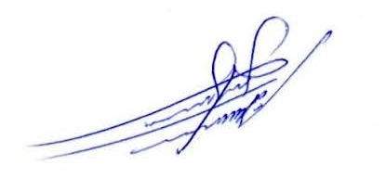
Sala das sessões, 03 de setembro de 2026.

ALLAN SANGALLI
Vereador - PSB

